Miljøgodkendelse af hurtigfærgerute til sejlads mellem Aarhus – Sj. Odde af Molslinjens hurtigfærger Express, 1, 2, 3 og 4

Gældende fra 30. juni 2025

Miljøstyrelsen har den 21. marts 2024 modtaget en ansøgning om miljøgodkendelse af ændring af hurtigfærgeruten til sejlads på ruten Aarhus – Sjællands Odde, med hurtigfærgerne Express 1, 2, 3 og 4. Molslinjen ønsker at sænke farten fra 36 knob til 24 knob på ruten på stykket med gult markeret på kort herunder.

Formålet med fartreduktionen er at reducere emissionerne på ruten og herved bidrage til at opnå målsætningerne fremsat i Molslinjens egne ambitioner om en CO2 neutral flådedrift.

Den eksisterende miljøgodkendte hurtigfærgerute ses jf. nedestående kort med grøn markering. Den nye ansøgte hurtigfærgerute er markeret med gult jf. nedstående kort, hvor der fremadrettet ansøges om lavere hastighed end i gældende godkendelse på det gule stykke (hvor hastigheden nedsættes fra 36 kn til 24 kn).

Ændringen kan ses på nedenstående kort med indtegnede Natura 2000 områder. Ændringen vedrører ikke ændringer i afgange og ankomster til Odden og Aarhus Færgehavn.

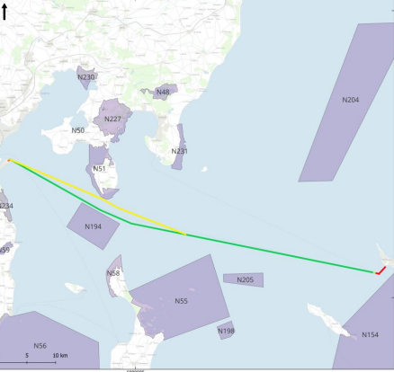

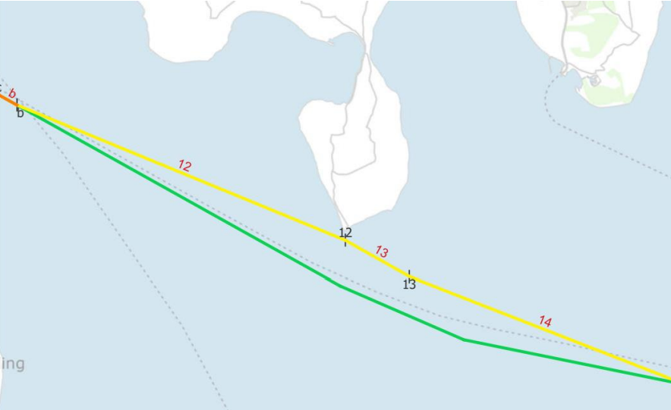

Waypoints (navigationspunkter)
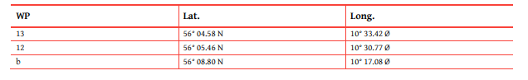
Ændringen af ruteforløbet vedrører alle Molslinjens hurtigfærger på ruten (Express 1, 2, 3 og 4).

Krav om miljøgodkendelse efter hurtigfærgebekendtgørelsen
Ruteforløbet kommer tættere på Natura 2000 området N51 og tættere på støjfølsom anvendelse ved Sletterhage som det ses på ovenstående kort (gul markering). Resten af ruten inklusive ankomst og afgang til Aarhus og Odden er fortsat godkendt jf. gældende miljøgodkendelse.

Miljøstyrelsen har på den baggrund i foråret 2024 bedt Molslinjen om en konsekvensvurdering af det ændre ruteforløb, der skal danne baggrund for udarbejdelse af ny miljøgodkendelse for den gule del af ruten.

Jf. hurtigfærgebekendtgørelsens § 4 stk. 2. skal ansøgningen skal indeholde de for behandlingen af ansøgningen nødvendige oplysninger, herunder:

1) oplysning om skibstype, fremdrivningssystem, bølgegenerering og bølgehøjde,

2) rute og sejladsbeskrivelse, herunder angivelse af den forventede fart over grunden og vanddybde på de forskellige afsnit af ruten,

3) oplysninger om sejladsfrekvens og

4) oplysninger om hurtigfærgens støjbelastning på de støjfølsomme afsnit af ruten i overensstemmelse med bilaget til denne bekendtgørelse.

Oplysninger vedrørende skibstype, fremdrivningssystem, sejladssekvens, ændres ikke i forhold til allerede gældende miljøgodkendelse for hurtigfærgeruten.
Molslinjen har tilvejebragt oplysninger jf. bekendtgørelsens krav til bølgegenrering, bølgehøjde, fart over grund og vanddybde jf. bilag 1– og herudover hurtigfærgernes støjbelastning ved støjfølsom anvendelse ved Sletterhage jf. bilag 2.

Hurtigfærgeruten løber ikke igennem Natura 2000 områder og kræver derfor som udgangspunkt ikke en fuld miljøkonsekvensvurdering jf. habitatbekendtgørelsen. Miljøstyrelsen har dog bedt Molslinjen tilvejebringe materiale vedrørende hurtigfærgebekendtgørelsens § 7 stk. 3 for redegørelse for sejlads, der kan påvirke internationale naturbeskyttelsesområder, gælder tillige bestemmelserne i bekendtgørelse om udpegning og administration af internationale naturbeskyttelsesområder samt beskyttelse af visse arter. Molslinjen har redegjort for dette jf. bilag 3.

Miljøstyrelsens vurdering af det tilsendte materiale.

Vedrørende naturforhold:
Samlet vurderes det jf. bilag 3 af Molslinjens konsulent, at rutealternativet ved langsom overfart ikke vil medføre væsentlige negative effekter på miljøet eller på udpegningsgrundlagene for omkringliggende Natura 2000-områder. Rute- og fartændringen vil heller ikke føre til forsætligt drab af marsvin, medføre beskadigelse eller ødelæggelse af yngle- eller rasteområder for arten, eller være til hinder for opretholdelsen af områdets økologiske funktionalitet.

Det vurderes, at rutealternativet ved langsom overfart ikke vil medføre væsentlige negative effekter på miljøet eller på udpegningsgrundlagene for omkringliggende Natura 2000-områder. Rute- og fartændringen vil heller ikke føre til forsætligt drab af marsvin, medføre beskadigelse eller ødelæggelse af yngle- eller rasteområder for arten, eller være til hinder for opretholdelsen af områdets økologiske funktionalitet.

Selvom rute rykkes tættere på N51 vurderes den overordnede påvirkning af marsvin i- og udenfor natura 2000-områder i Aarhus bugt at blive mindre end nuværende. Dette skyldes helt overordnet at færre individer af marsvin at blive påvirket af færgen ved en langsommere fart (adfærdsmæssigt) end ved den nuværende servicefart af færgen, samt at ruten samtidig rykkes længere fra N194 (H170), som umiddelbart er vurderet vigtigere for marvinbestanden i området.

Kysten ved Helgenæs vil blive udsat for en lille bølgepåvirkning ved anvendelse af den nordlige sejlrute på grund af den større vanddybde som giver mindre bølger. Erosion vil ikke optræde, når der sejles med reduceret hastighed forbi Helgenæs. Alle andre kyster ligger i så stor afstand fra sejlruten, at sejlads med reduceret hastighed ikke får nogen betydning. Påvirkningen af kysten samt naturtyperne; sandbanke, bugt, Rev og lagune ved Helgenæs vurderes ubetydelig og ikke målbar.

Samlet vurderes det af Miljøstyrelsen, at der ikke er behov for yderligere konsekvensvurderinger i forhold til Natura 2000 områder eller særligt beskyttede arter.

Vedrørende støjforhold
Miljøstyrelsen har bedt Molslinjen udarbejde støjvurderinger efter hurtigfærgebekendtgørelse, for hurtigfærgerutens påvirkning af støjfølsom anvendelse med Slettehage (da færgeruten rykkes tættere på støjfølsom anvendelser).

Molslinjens konsulent har jf. bilag 2 redegjort for, støjpåvirkningen af 3 referencepunkter på Sletterhage Næs (jf. nedestående boliger på Sletterhagevej 54, Sletterhagevej 56 og Sletterhagevej 73)
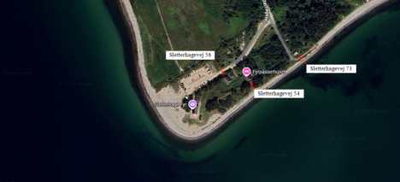

Der er udført kildestøjmålinger på Express 4 ved 24 kn og der er udført beregninger ved 36 kn for Express 2, 3 og 4. Selvom færgen kun sejler 24 kn benyttes beregninger ved 36 kn som et worse case scenarie.

For LDEN og LAF,max er de vejledende grænseværdier overholdt i de tre referencepunkter. Se nedestående tabel.

Beregningerne viser væsentlige overskridelser af de vejledende grænseværdier for den lavfrekvente støj (pA,LF) i alle tre referencepunkter (Express 1 og 2 er søsterfærger og der er kun foretaget beregninger for Express 2):

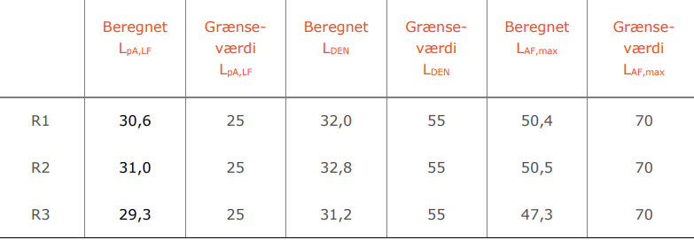
Det er praksis i Miljøstyrelsen, at rederier i tilfælde med overskridelser af den lavfrekvente støj, kan supplerer målinger med faktiske inde/udemålinger. Erfaringer viser, at de reelle isolationstal ofte er betydelig bedre end hurtigfærgebekendtgørelsens isolationstal.

Dette har Molslinjens konsulent foretaget jf. bilag 2, for de faktiske inde/ude isolationstal.

Express 4
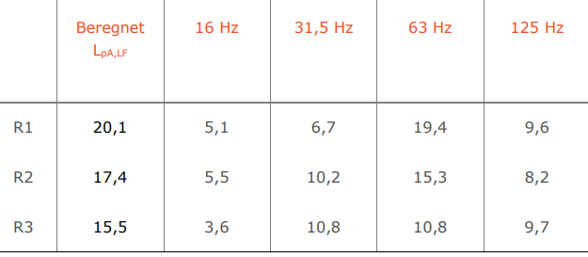
Express 3
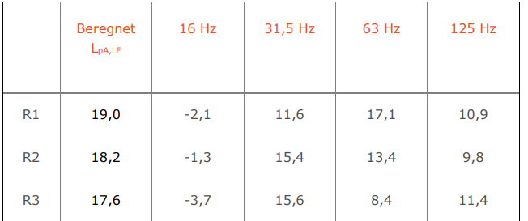

Express 2 (og Express 1)
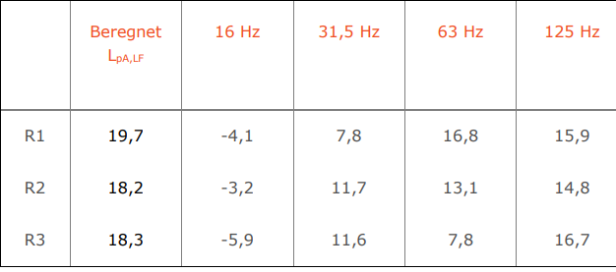

Ved at anvende de faktiske målte værdier for ude/inde korrektioner på de tre adresser, er det lavfrekvente støjniveau væsentlig under grænseværdien (mere end 5 dB). Da støjgrænseværdierne er overholdt for Express 2 og 3 ved 36 knob, forventes det også at støjgrænseværdierne vil være overholdt når færgerne sejler med 24 knob. Dette har Molslinjen redegjort for, således at der generelt er en lavere kildestyrke også ved en lavere hastighed (jf. bilag 2).

Miljøstyrelsen vurderer på dette grundlag, at der kan fastsættes lempede grænseværdier for lavfrekvent støj, da de faktiske inde/ude målinger viser, at støjen er lavere end de vejledende grænseværdier. Miljøstyrelsen vurderer, at det ikke ville være proportionalt at fastsætte yderligere skærpede vilkår, da den faktiske støj overholder grænseværdien.

Godkendelse
Det er Søfartsstyrelsen, der efter modtagelse af miljøgodkendelsen fra Miljøstyrelsen, udsteder den endelig Permit to Operate til Molslinjen. Det er også Søfartsstyrelsen, der godkender sikkerhedsmæssige forhold ved sejladsen. Denne miljøgodkendelse vedrører derfor kun forhold vedrørende natur og miljøforhold, der kan reguleres med ophæng i havmiljøloven og hurtigfærgebekendtgørelsen.

Der ligger følgende dokumenter til grund for miljøgodkendelsen fremsendt af Molslinjen. De
er vedlagt som bilag:

- Bilag 1: Modellering af kølvandsbølger
- Bilag 2: Miljømåling – ekstern støjteknisk rapport for Express 2, 3 og 4,
- Bilag 3: Væsentlighedsvurdering og kumulative effekter af Natura 2000-områder og beskyttede arter
- Bilag 4: Miljøansøgning fra Molslinjen for Express 1, 2, 3 og 4 til sejlads på ruten Aarhus – Odden

Miljøgodkendelsen meddeles på grundlag af det oplyste i ansøgningsmaterialet, og det forudsættes, at driften af ruten sker i overensstemmelse med de i forbindelse med ansøgningen modtagne oplysninger.

Denne godkendelse omfatter alene forholdet til hurtigfærgebekendtgørelsen. Det påhviler rederiet at indhente andre relevante tilladelser, som måtte kræves ifølge anden lovgivning.

Godkendelsen er gældende fra og med 30. juni 2025.

Godkendelsen vil blive offentliggjort ved annoncering på Miljøstyrelsens hjemmeside.

Miljøstyrelsens afgørelse
Rederiet Molslinjen A/S meddeles hermed miljøgodkendelse til, at hurtigfærgeruten Odden-Aarhus besejles med hurtigfærgen Express 1, 2, 3 og 4. Miljøgodkendelsen er meddelt med hjemmel i § 7 i bekendtgørelse nr. 1735 af 21/12/2015 nr. 1324 om miljøgodkendelse af hurtigfærgeruter.

Miljøgodkendelsen er meddelt på grundlag af det oplyste i ansøgningsmaterialet, og det forudsættes, at
driften af ruten sker i overensstemmelse med de i forbindelse med ansøgningen modtagne
oplysninger, herunder ruter og hastigheder.

Denne godkendelse omfatter alene forholdet til hurtigfærgebekendtgørelsen. Det påhviler rederiet at indhente andre relevante tilladelser, som måtte kræves ifølge anden lovgivning.

Godkendelsen er gældende fra og med den 30. juni 2025

Godkendelsen meddeles på nedenstående vilkår:

Vilkår
1. Sejlruten og de i ansøgningen oplyste hastighedsbegrænsninger på ruten må ikke fraviges, medmindre dette sker af sikkerhedsmæssige grunde. Rute og hastigheder fremgår af Søfartsstyrelsens sikkerhedsmæssige godkendelse af sejladsen– herunder nedenstående oversigtskort, hvor sejlruten er markeret med gul streg.

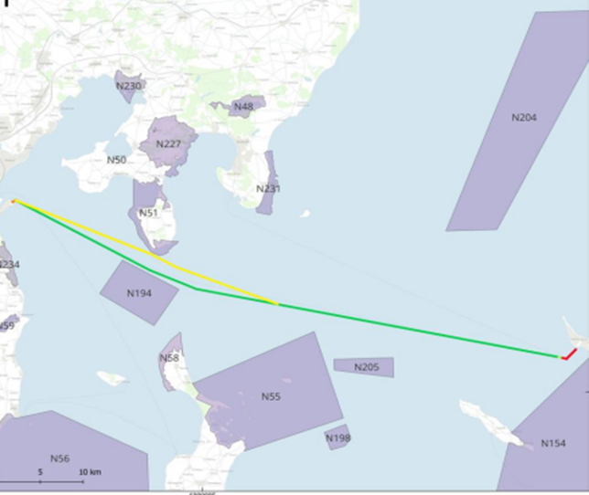

2. Sejlads skal ske med den angivne minimumsafstand til Natura 2000-område jf. gul streg:

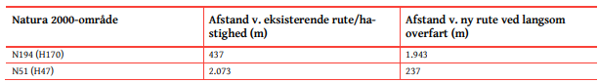
Herudover i øvrigt ifølge Søfartsstyrelsens godkendte rute og hastigheder.

3. Det maksimale A-vægtede lydtrykniveau for lavfrekvent støj (10 - 160 Hz) indendørs (LpA,LF), midlet over et tidsrum på 2 minutter på Sletterhage, hvor støjen er kraftigst, må ikke overstige de i nedenstående tabel angivne værdier:

Anvendelse |  | A-vægtet lydtrykniveau (10-160 Hz), dB
Beboelsesrum, herunder i børneinstitutioner  og lignende ved Sletterhage | aften/nat (kl. 18 - 07) | 31  (lempede grænseværdi med 6 dB)
 | Dag (kl. 07 – 18) | 31  Lempede grænseværdi med 1 dB)
Kontorer, undervisningslokaler  og andre lignende støjfølsomme rum |  | 35

Bemærk at ovenstående lempede grænseværdier ikke gælder for støjfølsom anvendelse andre steder på ruten herunder for ankomst og afgang til Odden og Aarhus Færgehavn.

De vejledende støjkrav - for den samlede støjbelastning og det maksimale støjniveau fra hurtigfærger under sejlads på ruten målt udendørs i forskellige støjfølsomme områdetyper - må ikke overskride angivne værdier i nedenstående tabel:

Arealanvendelse | LDEN | LAFmax
Boligområder og støjfølsomme bygninger til offentlige formål (skoler, hospitaler,  plejehjem o.l.) | 55 dB | 70 dB
Spredt bebyggelse i det åbne land | 55 dB | 70 dB
Liberale erhverv (hoteller, kontorer og lign.) | 60 dB | 75 dB
Rekreative områder med overnatning (sommerhuse, kolonihaver, campingpladser o.l.) | 50 dB | 65 dB
Andre rekreative områder uden overnatning | 55 dB | 70 dB

4. Miljøstyrelsen kan forlange oplysninger, som dokumenterer, at sejlruten, jf. vilkår 1, følges.
5. Rederiet skal underrette Miljøstyrelsen om enhver afvigelse fra de normale driftsforhold senest 14
dage efter, at afvigelsen har fundet sted.
6. Godkendelsen er gældende fra og med den 30. juni 2025

Klagevejledning
Miljøstyrelsens afgørelse kan påklages til Miljø- og Fødevareklagenævnet, Nævnenes Hus, Toldboden 2, 8800 Viborg, jf. havmiljølovens kapitel 15.

På Miljø- og Fødevareklagenævnets hjemmeside er beskrevet nærmere, hvorledes der klages gennem digital selvbetjening. Klagen skal være indgivet inden 4 uger fra afgørelsens meddelelse.

Klage til Miljø- og Fødevareklagenævnet indgives skriftligt til Miljøstyrelsen, der har truffet afgørelsen, ved anvendelse af digital selvbetjening, jf. dog § 21, stk. 2-4, i lov om Miljø- og Fødevareklagenævnet.

Klageberettigede er:
1) Enhver, der må antages at have en individuel væsentlig interesse i sagens udfald
2) Kommunalbestyrelsen i Aarhus, Syddjurs og Odsherred Kommune
3) Sundhedsstyrelsen
4) Forbrugerrådet
5) Danmarks Fiskeriforening
6) Foreningen af Danske Ral- og Sandsugere
7) Danmarks Rederiforening
8) Bilfærgernes Rederiforening
9) Arbejderbevægelsens Erhvervsråd
10) Danske Havne
11) Foreningen af Lystbådehavne I Danmark (FLID)
12) Olie Gas Danmark

Afgørelsen er sendt pr. e-mail til de ovennævnte klageberettigede organisationer samt til Miljø- og
Fødevareklagenævnet.

De i stk. 1 nævnte afgørelser kan endvidere påklages af nedenstående jf. havmiljøloven
1) lokale foreninger eller organisationer, der har beskyttelse af natur og miljø som hovedformål, i det omfang foreningen eller organisationen har ønsket underretning om afgørelserne, jf. § 49, stk. 3,
2) lokale foreninger eller organisationer, der efter deres formål varetager væsentlige rekreative interesser, i det omfang foreningen eller organisationen har ønsket underretning om afgørelserne, jf. § 49, stk. 3, når afgørelsen berører sådanne interesser,
3) landsdækkende foreninger og organisationer, der efter deres vedtægter har beskyttelse af natur og miljø som hovedformål, og
4) landsdækkende foreninger og organisationer, der efter deres vedtægter har til formål at varetage væsentlige rekreative interesser, når afgørelsen berører sådanne interesser.

